#### **Indikativ ⭢ Konjunktiv**

#### **Umformungen und Verschiebungen**

Wenn wörtliche (= direkte) Rede in indirekte Rede umgewandelt werden soll, müssen bestimmte **Umformungen und Verschiebungen** beachtet werden.

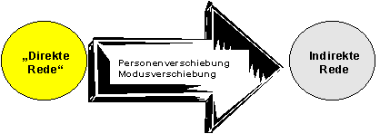

Es kommt zu vier verschiedenen Verschiebungen:

* **Personenverschiebung**:   
  Personalpronomen (persönliche Fürwörter)- und Possessivpronomen (besitzanzeigende Fürwörter) der 1. und 2. Person werden durch die entsprechenden Formen der 3. Person ersetzt.
* **Modusverschiebung**:   
  Der Indikativ (Wirklichkeitsform) des Verbs wird bei der indirekten Rede zum Konjunktiv (Möglichkeitsform), und zwar zum Konjunktiv I.
* Der **Imperativ** (Befehlsform) wird in der indirekten Rede **umschrieben** mit „sollen“ oder „müssen“.
* **Ersatzformen**:   
  Wenn sich die Formen des Indikativs nicht von den Konjunktiv-I-Formen unterscheiden lassen, werden die entsprechenden Formen des Konjunktivs II verwendet. Die Anwendung der Ersatzregel ist allerdings nicht obligatorisch. (vgl. S.3, letzte Tab.)

Die beiden Modi (Singular: Modus = Aussageweisen) Konjunktiv I und Konjunktiv II sind keine unterschiedlichen Zeitstufen. Sie geben vielmehr an, in welchem Verhältnis die Aussagen zur für wirklich erachteten Realität stehen. **Mit dem Konjunktiv I können – abgesehen von der indirekten Rede – Aufforderungen und Wünsche geäußert werden, während mit dem Konjunktiv II Zweifel geäußert oder auf die Nichtwirklichkeit einer Aussage hingewiesen wird.**

#### **Tempus und zeitliches Verhältnis**

Das **Tempus und das zeitliche Verhältnis zwischen Redeeinleitung und Redewiedergabe** sind bei der indirekten Rede klar geregelt.

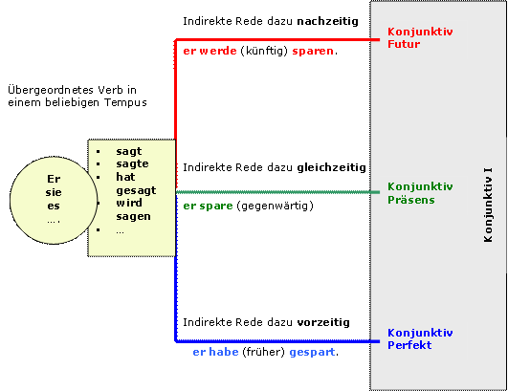

Unerheblich ist dabei, in welchem Tempus das Verb des übergeordneten Satzes steht. Es stellt lediglich eine Art **Referenztempus** dar, auf das sich das zeitliche Verhältnis der Redewiedergabe bezieht.

Maßgeblich ist also immer, ob das in der Redewiedergabe zum Ausdruck Gebrachte zu dem Tempus des Verbs im übergeordneten Satz vorzeitig, gleichzeitig oder nachzeitig ist. Davon allein hängt dann die Verwendung der jeweiligen Konjunktiv-I-Form (Konjunktiv I Futur, Konjunktiv I Präsens, Konjunktiv I Perfekt) ab.

**Konjunktiv I**

|  |  |
| --- | --- |
| Konjunktiv I der **Gegenwart** | Konjunktiv I der **Vergangenheit** |
| * er arbeite * sie komme | * er habe gearbeitet * sie sei gekommen |

**Konjunktiv II**

|  |  |
| --- | --- |
| Konjunktiv II der **Gegenwart** | Konjunktiv II der **Vergangenheit** |
| * er würde arbeiten * sie käme | * er hätte gearbeitet * sie wäre gekommen |

**Bei der indirekten Rede wird grundsätzlich der Konjunktiv I verwendet.**

Dabei kann man unterscheiden, ob ein Geschehen für den Sprecher, dessen Rede wiedergegeben wird, gegenwärtig oder vergangen ist.

|  |  |
| --- | --- |
| **Gegenwärtiges Geschehen** für den Sprecher, dessen Rede wiedergegeben wird | **Vergangenes Geschehen** für den Sprecher, dessen Rede wiedergegeben wird |
| Herr Kulp sagte, er **sehe** (jetzt) nicht mit Zuversicht in die Zukunft. | Herr Kulp sagte, er **habe** (vor ein paar Monaten) nicht mit Zuversicht in die Zukunft **gesehen**. |

**Ersatzformen**

|  |  |
| --- | --- |
| **Konjunktiv I** | **Konjunktiv II** |
| **ich komme**  du kommest  er, sie, es komme  **wir kommen**  ihr kommet  **sie kommen** | **ich käme**  du kämest  er, sie, es käme  **wir kämen**  ihr kämet  **sie kämen** |

***☞*** *Nur bei den hervorgehobenen Formen (Personen) greift die Ersatzregel (vgl. S.1).*